ID |  |  |  | UC-011
Nombre |  |  |  | NOMBRE CASO DE USO Generar reporte general
Tipo |  |  |  | Indispensable
Prioridad |  |  |  | alta
Actores involucrados |  |  |  | PM / Administrador
DESCRIPCION DEL CASO DE USO
Permite al usuario (PM o Administrador) generar un reporte consolidado con información de los módulos de Proyectos, Tareas, KPIs y Usuarios. El reporte se genera bajo filtros definidos (fechas, estado, responsable, empresa, etc.) y se presenta en pantalla con opción de exportación a PDF o Excel. Su objetivo es facilitar el análisis integral del desempeño y la toma de decisiones basadas en datos.

ENTRADAS |  |  |  |  |  |  | SALIDAS
- Tipo de reporte: General* (o Proyectos / Tareas / KPI / Usuarios)  - Rango de fechas (inicio/fin)  - Alcance (empresa / proyecto / equipo / responsable)  - Estado (abierto, en progreso, cerrado)  - Botón: Generar * |  |  |  |  |  |  | - Vista del reporte consolidado en pantalla (tablas + gráficos)  - Métricas resumen (totales, promedios, conteos)  - Indicadores de cobertura de datos (p. ej., “registros incluidos: 1.253”)  - Opciones habilitadas: Exportar PDF (UC-12) / Exportar Excel (UC-13)
PRECONDICIONES |  |  |  |  |  |  | POSTCONDICIONES
- Usuario con rol PM o Administrador con sesión activa.  - Módulo de Reportes habilitado.  - Existen datos en los módulos a consolidar (Proyectos, Tareas, KPI, Usuarios). |  |  |  |  |  |  | - Reporte general mostrado en pantalla.  - Quedan habilitadas las acciones de exportación (UC-12, UC-13).  - Registro en bitácora de generación de reporte (fecha, actor, parámetros).
DEPENDENCIA |  |  |  |  |  |  | EXTENSION
- Ninguna. |  |  |  |  |  |  | - UC-12. Exportar reporte en PDF (si el usuario selecciona exportar PDF).  - UC-13. Exportar reporte en Excel (si el usuario selecciona exportar Excel).  - (Opcional según tu interfaz) UC-15. Configurar formato de reportes (si el usuario personaliza tipografía/orientación antes de exportar).
FLUJO NORMAL DE EVENTOS <Especificar la secuencia de actividades por parte del actor y del sistema para la ejecución del caso de uso >
No. | Acción del actor |  |  |  |  |  |  | Respuesta del sistema
1 | Accede al Módulo de reportes.
2 |  |  |  |  |  |  |  | Carga la interfaz de reportes.
3 | Selecciona Tipo de reporte: General.
4 |  |  |  |  |  |  |  | Muestra los parámetros disponibles (fechas, alcance, estado, responsable).
5 | (Opcional) Ajusta filtros y alcance.
6 |  |  |  |  |  |  |  | Prepara la consulta con los parámetros indicados.
7 | Presiona Generar.
8 |  |  |  |  |  |  |  | Ejecuta consolidación sobre Proyectos, Tareas, KPI y Usuarios.
9 | Visualiza el reporte.
10 |  |  |  |  |  |  |  | Renderiza tablas, gráficos y métricas agregadas.
11 | Decide exportar o no.
12 |  |  |  |  |  |  |  | Habilita acciones: Exportar PDF (UC-12) y Exportar Excel (UC-13).
CAMINOS ALTERNATIVOS <Detallar actividades alternas a la ejecución normal del caso de uso>
No. actividad en flujo normal |  |  |  |  | No. | Acción del actor |  |  |  | Respuesta del sistema
Se presenta la alternativa |  |  | Se integra al flujo normal
5 |  |  | 7 |  | 1 | El actor no aplica filtros.
 |  |  |  |  | 2 |  |  |  |  | Se genera el reporte completo con el alcance por defecto.
9 |  |  | 5 |  | 1 | El actor desea ajustar filtros.
 |  |  |  |  | 2 |  |  |  |  | Retorna a parámetros manteniendo selección previa.
CAMINOS DE EXCEPCION
- E1 (Paso 4): No hay datos para los filtros → Mostrar “No se encontraron resultados” y permitir regresar a 3.

- E2 (Paso 4): Falla de conexión/timeout → Mostrar error, ofrecer reintentar o guardar la consulta para ejecutar luego.

- E3 (Paso 5): Error al generar algún gráfico → Mostrar reporte parcial (tablas ok) + aviso del componente omitido.
PUNTOS DE EXTENSIÓN
- PE-11.1: Invocar UC-12 (Exportar PDF) desde la vista del reporte.

- PE-11.2: Invocar UC-13 (Exportar Excel) desde la vista del reporte.

- PE-11.3: (Opcional) Aplicar UC-15 (formato) antes de exportar.
CRITERIOS DE ACEPTACION
- CA1: El reporte coincide con los filtros y el alcance seleccionados.

- CA2: Tiempo de generación ≤ 5 s con hasta 10.000 registros consolidados.

- CA3: La interfaz permite navegar (paginación/expandir/colapsar) sin recargar la página.

- CA4: Quedan disponibles Exportar PDF y Exportar Excel al finalizar.

- CA5: Se registra en bitácora (actor, timestamp, parámetros, duración, tamaño del resultado).
REQUERIMIENTOS NO FUNCIONALES ASOCIADOS
- RNF-REP-01: Consultas optimizadas (índices, agregaciones, paginación).

- RNF-REP-02: Respuesta del backend por consulta < 2 s (promedio P95), caché para consultas repetidas.

- RNF-SEG-03: Autorización por rol (PM/Administrador) en endpoint de generación.

- RNF-UX-04: Visualización responsive y accesible (navegación por teclado, etiquetas ARIA).

- RNF-EXP-05: Formatos de salida PDF/A y XLSX con metadatos (fecha, autor, filtros usados).
BORRADOR DE INTERFAZ GRÁFICA
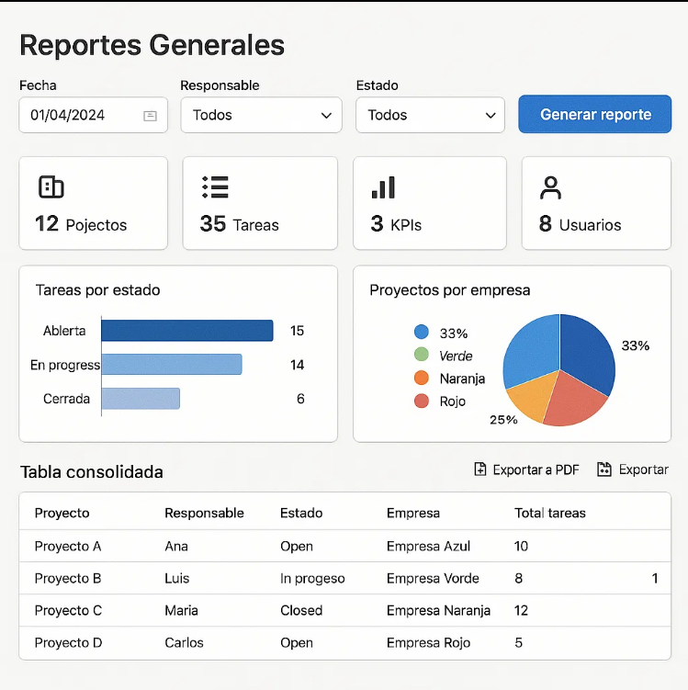

SEGUIMIENTO AL CASO DE USO
Fecha |  | Descripción |  |  |  |  |  |  | Gestor
5/11/25 |  | Generar reporte general describe la funcionalidad que permite a los usuarios con rol PM o Administrador crear un reporte consolidado que unifica la información de los módulos Proyectos, Tareas, KPI y Usuarios dentro de DashKPI. |  |  |  |  |  |  | Leidy Giraldo

CONTROL DE CAMBIOS
Fecha | Descripción | Autor(es)

